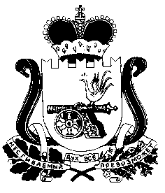
СОВЕТ ДЕПУТАТОВ РУССКОВСКОГО СЕЛЬСКОГО ПОСЕЛЕНЯ ШУМЯЧСКОГО РАЙОНА СМОЛЕНСКОЙ ОБЛАСТИ

от 16.11.2016 №24
Об особенностях составления и утверждения проекта бюджета Руссковского сельского поселения Шумячского района Смоленской области на 2017 год и плановый период 2018 и 2019годов

В соответствии Бюджетным кодексом Российской Федерации, Федеральным законом от 06.10.2003 №131-ФЗ «Об общих принципах организации местного самоуправления в Российской Федерации», Уставом Руссковского сельского поселения Шумячского района Смоленской области, Совет депутатов Руссковского сельского поселения Шумячского района Смоленской области
Р Е Ш И Л:
1. Установить, что в 2016 году:
Администрация Руссковского сельского поселения Шумячского района Смоленской области вносит на рассмотрение и утверждение в Совет депутатов Руссковского сельского поселения Шумячского района Смоленской области проект решения о бюджете Руссковского сельского поселения Шумячского района Смоленской области на 2017 год и плановый период 2018 и 2019годов(далее – проект решения о бюджете сельского поселения) не позднее 7 декабря 2016 года;
2.Настоящее решение вступает в силу со дня опубликования в печатном средстве массовой информации «Информационный вестник Руссковского сельского поселения».

Глава муниципального образования
Руссковского сельского поселения
Шумячского района Смоленской области: Н.А.Марченкова

